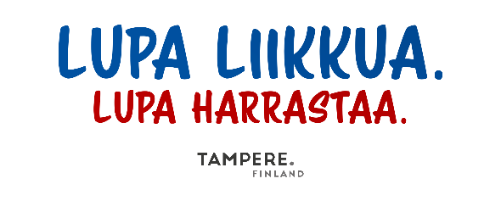
Hei!
Lupa harrastaa ja Lupa treenata-ryhmät ovat täyttyneet mukavasti. Usea ryhmä on täynnä, mutta moneen ryhmään mahtuu vielä myös mukaan. Tilaa on mm.
- Lupa treenata-ryhmissä (7-9 lk)
- Treduilla kokoontuvissa Lupa harrastaa pajoissa (7-9 lk)
- Laskettelu- ja lumilautakursseja aukeaa 26.11.
- Jääkiekkojoukkueet (1-7 lk)
- Tanssiryhmissä
- Muutamissa kädentaitoryhmissä
HUOM! Yläkoululaisten Nuorisopassietu tulee käyttää 28.12. mennessä. Uudet edut aktivoituvat vuoden vaihteen jälkeen.
Instagramtili @lupaliikkualupaharrastaa kannattaa ottaa seurantaan, sillä siellä on aina tuorein tieto toiminnoista.

Tiedoksi myös mahdollisuus osallistua maksutta Suomi-kiekkopäivään:
Pikkuleijonien USA-ottelu huipentaa Suomi-kiekkopäivän – Ilmaislipulla sisään Nokia Arenalle
Karjala-turnauksen välipäivänä 10. marraskuuta 2023 Nokia Arenassa järjestetään ilmaistapahtuma Suomi-kiekkopäivä. Areenan ovet avautuvat kello 14:00. Samaan aikaan käynnistyy maajoukkueiden Locker Room Sale sekä Leijonien yleisölle avoimet jääharjoitukset.

Harjoitusten jälkeen pelaajat jakavat nimikirjoituksia.
Mukana menossa mm., musiikkimaailmasta JVG ja Ege Zulu, tubettaja tähdet Roope Rannisto ja Jaakko Parkkali, ex-leijonat Jere Lehtinen, Pekka Rinne, Anniina Rajahuhta, Teppo Numminen ja Tuukka Mäntylä, sekä monta muuta yllätysvierasta.
Suomi-kiekkopäivä huipentuu kello 18:30 käynnistyvään alle 18-vuotiaiden poikien otteluun Suomi–USA.
Suomi-kiekkopäivään voi ladata ilmaisen pääsylipun Lippu.fi:stä.

ystävällisin terveisin,
Lupa liikkua Lupa harrastaa -tiimi
lupaliikkuajaharrastaa@tampere.fi

